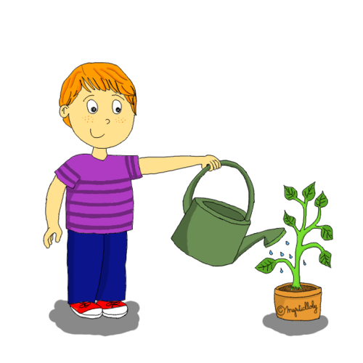  J’arrose les plantes. | 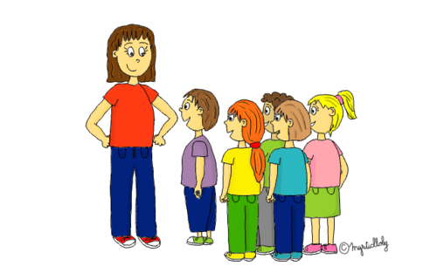  Nous sommes chefs de rang.
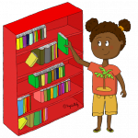  Je range les livres de la bibliothèque. | 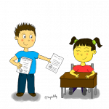  Je distribue et je ramasse les fiches de travail.
Je range les livres de la bibliothèque. | Je distribue et je ramasse les fiches de travail.
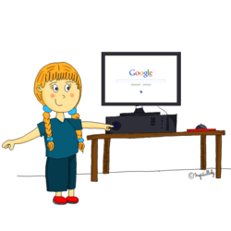  Je suis responsable des ordinateurs. | 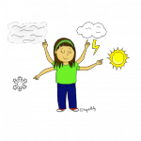  Je suis responsable de la météo.

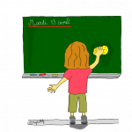  J’efface le tableau. | 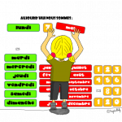  Je suis responsable de la date.

